Сегодня исполняющий обязанности главы управы района Теплый Стан, Борзунов Алексей Михайлович, провёл обход территории по адресу: ул. Академика Виноградова, д. 1.
17.10.2024
Сегодня исполняющий обязанности главы управы района Теплый Стан, Борзунов Алексей Михайлович, провёл обход территории по адресу: ул. Академика Виноградова, д. 1.
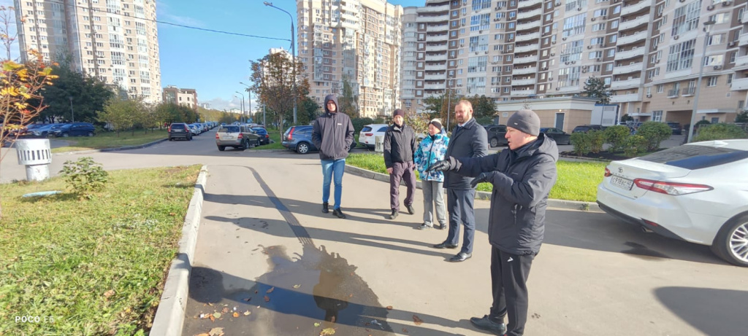
В ходе визита были обсуждены вопросы благоустройства и текущие проблемы, с которыми сталкиваются жители района. Алексей Михайлович лично осмотрел территорию, выслушал предложения жителей и обозначил меры, которые планируется предпринять для улучшения ситуации. Управой района продолжает проводиться работа, направленная на создание комфортных условий и поддержание порядка на территории района. Спасибо всем, кто принял участие в обсуждении!

Адрес страницы: http://teplystan.mos.ru/social-services/detail/12616955.html
Управа района Теплый Стан города Москвы

